株式会社ウィスク・イー
〒101-0024 東京都千代田区神田和泉町1-8-11-4F
TEL: 03-3863-1501/FAX: 03-3863-1502
HP: http://www.whisk-e.co.jp/
プレスリリースWE2016-04＜ビール＞ 2016年2月配信
報道関係者各位
ホップの魔術師『BrewDog』から「プロトタイプシリーズ」発売！
～「試作品」を意味する「プロトタイプ」、商品化されるのはどのビール？～

株式会社ウィスク・イー（東京都千代田区 代表取締役 CEO：デービッド・クロール）は、スコットランドのクラフトビール『BrewDog（ブリュードッグ）』から「プロトタイプシリーズ」を3月中旬に数量限定で発売します。

ブリュードッグならではの遊び心溢れる「プロトタイプシリーズ」が遂に日本に上陸することになりました！過去に英国で発売した同様のシリーズでは試作品投票キャンペーンを行い、今や絶大な支持を受ける「Jack Hammer（ジャックハマー）」や「Cocoa Psycho（ココアサイコ）」が商品化されています。今回発売される4種類のラインナップは英国で例年を上回る反響を得ており、“未来のスター誕生”への期待も多くかけられました。アイテムによってはこの機会を逃したら二度と味わえない幻のビールと化すものもあり、コレクターならずとも多くのクラフトビールファンを魅了する興味深いシリーズです。

パッケージには先入観やイメージを左右しないように、あえてニュートラルなバニラカラーとブルーを使用。それ故に一口味わうと強烈な個性がより鮮明に感じられる「驚き」と「発見」も楽しみの一つです。是非この機会に飲み比べをして「ブリュードッグ」のさらなる魅力を体感してみてはいかがでしょうか。
「プロトタイプシリーズ」の詳細は次項のとおりです。
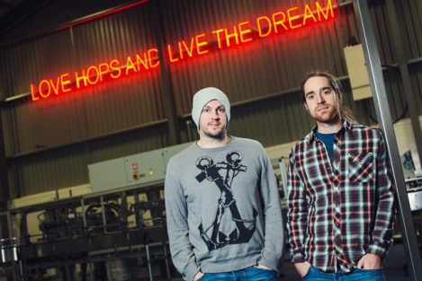
【BrewDog（ブリュードッグ）概要】
2007年ジェームズ・ワットとマーティン・ディッキーがスコットランドに創業したクラフトブルワリー。「クラフトビールの革命児」、「ホップの魔術師」の異名通り、革新的なビールを次々と発売。2013年から米国のケーブルTVチャンネル「BREWDOG」に出演しており、世界的に認知されるブランドに成長している。日本国内では（株）ウィスク・イーが2008年から輸入を始め、クラフトビールにおけるシェアを急速に伸ばしている。
ジェームズ・ワット＆マーティン・ディッキー
１
株式会社ウィスク・イー
〒101-0024 東京都千代田区神田和泉町1-8-11-4F
TEL: 03-3863-1501/FAX: 03-3863-1502
HP: http://www.whisk-e.co.jp/
■『BrewDog（ブリュードッグ）』 プロトタイプシリーズ

Black IPA（ブラックIPA）
ダークモルトとアメリカンホップ「シムコー」を贅沢に使用したシングル・ホップIPA（インディア・ペールエール）。フルーティーなマンゴーやアプリコットにローストエスプレッソの苦味が見事にマッチ。

Session IPL（セッションIPL）
ブリュードッグ初のインディアンペールラガー。100％ピルスナ―モルトをベースに5種類のトロピカルホップを使用。ホワイトグレープ、メロン、タンジェリンの味わいから辛口なフィニッシュへと続く。

Hopped-Up Brown Ale（ホップドアップ ブラウンエール） ホップを全面に主張したブラウンエール。甘く、ナッティなモルトフレーバーと「C」の頭文字で始まる3種類のホップ（Columbus, Centennial, Citra）が見事なコントラストを織りなす。

Milk Stout（ミルクスタウト）
オート麦やダーククリスタルなど8種類のモルトとラクトース（乳糖）を使用したミルクスタウト。
チョコレートの香ばしさ、オート麦のスムースな口当たりの後に控えめなスモーキーフレーバーが残る。

商品名 | 度数 | 容器・容量 | IBU(苦味)*
Black IPA(ブラックIPA） | 5.3％ | びん・330ml | 40
Session IPA(セッションIPL) | 4.4% | びん・330ml | 20
Hopped-up Brown Ale（ホップドアップ ブラウンエール） | 6.3% | びん・330ml | 85
Milk Stout（ミルクスタウト）** | 4.8% | びん・330ml | 30
＊小売価格（全品共通）：オープン
*International Bitterness Units：国際苦味単位 **ミルクスタウトは発泡酒表示になります。
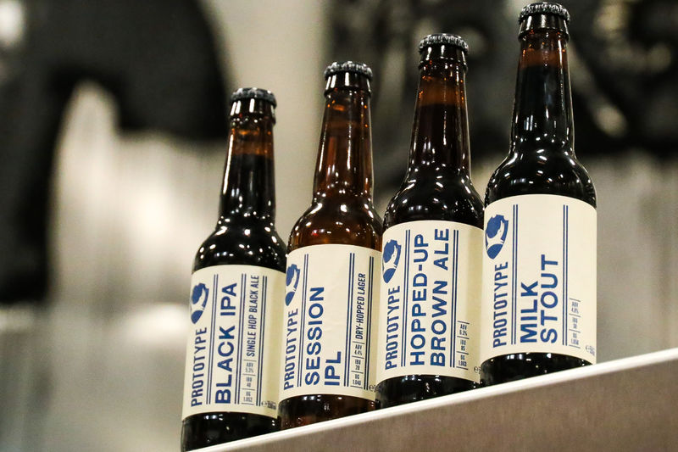

プロトタイプシリーズ

＜本件に関するお問い合わせ＞ 株式会社 ウィスク・イー
担当：深山E-mail: miyama@whisk-e.co.jp
TEL: 03-3863-1501/FAX: 03-3863-1502
HP: http://www.whisk-e.co.jp/
2

